追逐梦想，创造奇迹

——管理系物联网技术应用与维护项目获奖感想

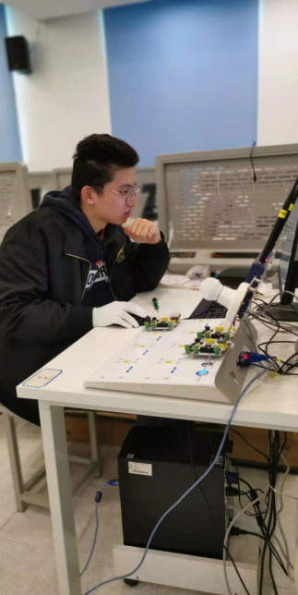在这次技能节物联网技术应用与维护项目的比赛中，我在经过努力获得了一等奖，我非常高兴。首先，我要感谢我的两位专业课老师和同学们的支持。如果没有你们的支持，我想我不会获得这个奖的。  
　　我觉得我的各项能力并不是那么好，但我很幸运有老师在鼓励我，给予我支持。刚开始，我心怦怦的跳着，有些许紧张，我害怕会让老师失望，我害怕自己一个微小的失误导致数据错误。可是，我确实以我自己的实力创造了这个奇迹。被通知到自己是一等奖后表达不出自己内心的想法和此时的激动。  
　　我一直不断的努力我想有一个好成绩，可是一开始很不理想。但是，老师在接触到我后，发现我有一个好学的心，老师开始耐心的辅导我，告诉我技巧，每次我有疑问的时候老师都会耐心的给我解答。我也认真的听着老师说的每一个字。通过不断地练习，指导才能有今天的成就。

老师们，同学们，我们自己都会有短处和需要学习的地方，让自己做的更好!  
　　最后，谢谢大家的鼓励与支持，我忠诚的感谢你们，我会永远记在心间。我会在接下来的道路上，不断的改进，不断的努力。

管理系19JS 诸万杰

2021.11.26